- (Gram–Schmidt process) 有一向量空間基底$S_{1}=\left\{v_{1},v_{2},…,v_{n}\right\}$, 從建構一組單範正交基底$S_{2}=\left\{e_{1},e_{2},…,e_{n}\right\}$, 其中
$$e_{i}^{T}e_{j}=\left\{\begin{aligned}1, &i=j \\ 0, &i≠j\end{aligned}\right.$$
- 選取$u_{1}=v_{1}$, 將其正規化, 得到第一個單位向量$e_{1}={u_{1}}/{\left\|u_{1}\right\|}$
- 選取$v_{2}$投影至子空間$\operatorname{span}\left\{e_{1}\right\}$, 得到殘差向量$u_{2}$, 再正規化得$e_{2}$.
$$u_{2}=v_{2}-\left(v_{2}^{T}e_{1}\right)e_{1}\underset{正規化}{==⟹}{e_{2}={u_{2}}/{\left\|u_{2}\right\|}}$$
- 選取$v_{3}$投影至子空間$\operatorname{span}\left\{e_{1},e_{2}\right\}$, 得到殘差向量$u_{3}$, 再正規化得$e_{3}$.
$$u_{3}=v_{3}-\left(v_{3}^{T}e_{1}\right)e_{1}-\left(v_{3}^{T}e_{2}\right)e_{2}\underset{正規化}{==⟹}{e_{3}={u_{3}}/{\left\|u_{3}\right\|}}$$
- 選取$v_{4}$投影至子空間$\operatorname{span}\left\{e_{1},e_{2},e_{3}\right\}$, 得到殘差向量$u_{4}$, 再正規化得$e_{4}$.
$$u_{4}=v_{4}-\left(v_{4}^{T}e_{1}\right)e_{1}-\left(v_{4}^{T}e_{2}\right)e_{2}-\left(v_{4}^{T}e_{3}\right)e_{3}\underset{正規化}{==⟹}{e_{4}={u_{4}}/{\left\|u_{4}\right\|}}$$
- $⋯$
- 選取$v_{r}$投影至子空間$\operatorname{span}\left\{e_{1},e_{2},e_{3},e_{r-1}\right\}$, 得到殘差向量$u_{r}$, 再正規化得$e_{r}$.
$$u_{r}=v_{r}-\sum_{i=1}^{r-1}{\left(v_{r}^{T}e_{i}\right)e_{i}}\underset{正規化}{==⟹}{e_{r}={u_{r}}/{\left\|u_{r}\right\|}}$$
表格 1 Gram–Schmidt算法
 | 殘差向量 | 正交向量
$$r=1$$ | $$u_{1}=v_{1}$$ | $$e_{1}=\frac{u_{1}}{\left\|u_{1}\right\|}$$
$$2≤r≤n$$ | $$u_{r}=v_{r}-\sum_{i=1}^{r-1}{\left(v_{r}^{T}e_{i}\right)e_{i}}$$ | $$e_{r}=\frac{u_{r}}{\left\|u_{r}\right\|}$$
更多細節可以參考這裡和這裡, 閱讀時要注意, 不同參考資料中, 變數名稱定義會有不同.
撰寫一python程式(hw1.py)實作Gram–Schmidt process, 函數宣告如下:
def gram_schmidt(S1: np.ndarray):
"""
Parameters
----------
S1 : np.ndarray
A m x n matrix with columns that need to be orthogonalized using Gram-Schmidt process.
It is assumed that vectors in S = [v1 v2 ... vn] are linear independent.

Returns
-------
S2 : np.ndarray
S2 = [e1 e2 ... en] is a mxn orthogonal matrix such that span(S1)=span(S2)

"""
S2 = np.zeros (S1.shape)
# write your code here
return S2

- 影像矩陣$A_{m×n}$進行奇異值分解(SVD), 特徵值由大到小排列.
$$A_{m×n}=U_{m×n}Σ_{n×n}V_{n×n}^{T}$$
可以保留前$r$個成份, 得到近似影像
$${\overline{A}}_{m×n}=U_{m×r}Σ_{r×r}V_{n×r}^{T}$$
兩張圖像的差異(失真)部分視為雜訊
$$N_{r}=A-\overline{A}$$
原影像$A$的能量和雜訊的能量比值, 稱為訊號雜訊比(signal-to-noise ratio, SNR), 常以分貝(dB)形式呈現.
$$A_{SNR}\left[r\right]=10×\log{\frac{{\left\|A\right\|}_{F}^{2}}{{\left\|N_{r}\right\|}_{F}^{2}}}$$
計算訊號能量請參考Energy of a 2D Signal. 參考hw2.py, 完成下列兩項功能. 當$1≤r≤200,$
  - 以$A_{SNR}\left[r\right]$ vs. $r$作圖. 參考下圖結果.
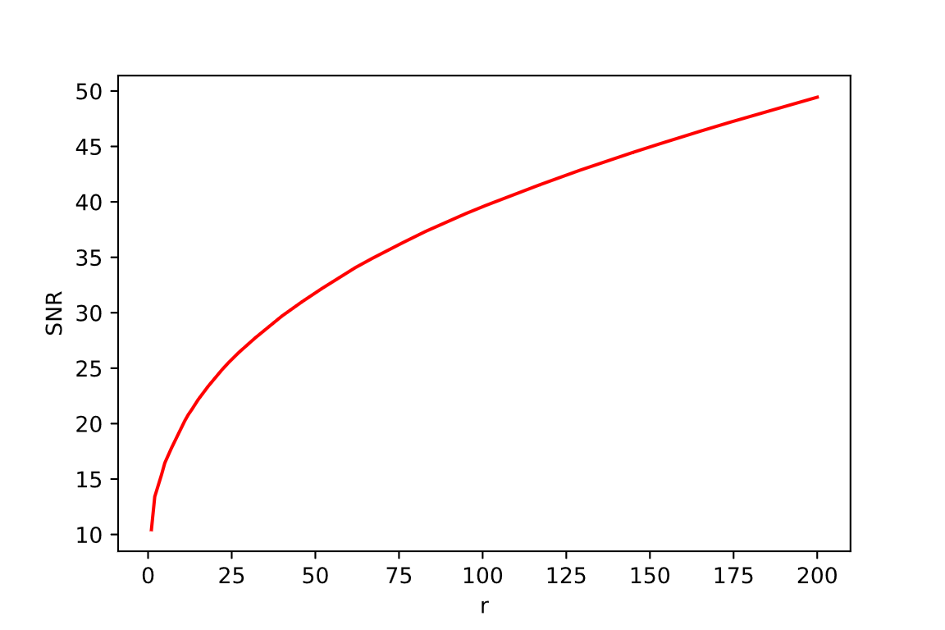
  - 寫程式驗證
$${\left\|N_{r}\right\|}_{F}^{2}=\sum_{i=r+1}^{n}{λ_{i}} \text{or} {\left\|\overline{A}\right\|}_{F}^{2}=\sum_{i=1}^{r}{λ_{i}}$$
where $λ_{i}$ is the eigenvalue of $A^{T}A$.

Energy of a 2D Signal
對2D訊號取樣, 其值存放在矩陣$A∈R^{m×n}$中, 則訊號能量定義成
$$E_{A}=\sum_{i=1}^{m}{\sum_{j=1}^{n}{a_{ij}^{2}}}=\underset{\begin{aligned}\text{col}\text{向量長度} \\ \text{平方和}\end{aligned}}{\underbrace{\sum_{j=1}^{n}{{\left\|a_{*,1}\right\|}^{2}}}}=\underset{\begin{aligned}\text{row}\text{向量長度} \\ \text{平方和}\end{aligned}}{\underbrace{\sum_{i=1}^{m}{{\left\|a_{1,*}\right\|}^{2}}}}$$
即是矩陣$A$各元素平方和, 也是Frobenius norm, ${\left\|A\right\|}_{F}$, 的平方
$${\left\|A\right\|}_{F}=\sqrt{\sum_{i=1}^{m}{\sum_{j=1}^{n}{a_{ij}^{2}}}}⟹E_{A}={\left\|A\right\|}_{F}^{2}$$
- ${\left\|A\right\|}_{F}^{2}={\left\|A^{T}\right\|}_{F}^{2}$
- ${\left\|A\right\|}_{F}^{2}=\operatorname{tr}\left(AA^{T}\right)=\operatorname{tr}\left(A^{T}A\right)$
- 若$P∈R^{m×m}$和$Q∈R^{n×n}$都是正交矩陣, 則
  - ${\left\|PA\right\|}_{F}^{2}={\left\|A\right\|}_{F}^{2}$.
  - ${\left\|AQ\right\|}_{F}^{2}={\left\|A\right\|}_{F}^{2}$.
  - ${\left\|PAQ\right\|}_{F}^{2}={\left\|A\right\|}_{F}^{2}$.
- 有兩個向量: $u={\left[\begin{matrix}u_{1} & u_{2} & ⋯ & u_{m}\end{matrix}\right]}^{T}$和$v={\left[\begin{matrix}v_{1} & v_{2} & ⋯ & v_{n}\end{matrix}\right]}^{T}$, 則
$$uv^{T}=\left[\begin{matrix}u_{1} \\ u_{2} \\ ⋮ \\ u_{m}\end{matrix}\right]\left[\begin{matrix}v_{1} & v_{2} & ⋯ & v_{n}\end{matrix}\right]=\left[\begin{matrix}u_{1}v_{1} & u_{1}v_{2} & ⋯ & u_{1}v_{n} \\ u_{2}v_{1} & u_{2}v_{2} & ⋯ & u_{2}v_{n} \\ ⋮ & ⋮ & ⋱ & ⋮ \\ u_{m}v_{1} & u_{m}v_{2} & ⋯ & u_{m}v_{n}\end{matrix}\right]$$
其能量為
$${\left\|uv^{T}\right\|}_{F}^{2}={\left\|u\right\|}^{2}{\left\|v\right\|}^{2}$$
二維訊號壓縮後再解壓縮還原得到失真訊號$\tilde{A}$, 則雜訊定義成:
$$N=A-\tilde{A}$$
雜訊比為
$$SNR=10\log_{10}{\frac{E_{A}}{E_{N}}}$$

- 若我們只對輸入$x$在區間$\left[l,r\right]$取樣, 擬合函數$f\left(x\right)$只能預測$l≤x≤r$的輸出, 輸入在區間$\left[l,r\right]$外, 無法預測輸出值. 曲線擬合的任務: 當$l≤x≤r$, 找到最適合的曲線.
$$\left(x_{i},y_{i}\right)$$
$$y=f(x)$$
$$T_{0}$$
$$l$$
$$r$$
既然在$x<l$或$x>r$時, $f\left(x\right)$是什麼曲線都無所謂, 我們可把$f\left(x\right)$當週期函數, 其週期如下
$$T_{0}=r-l=\frac{1}{f_{0}}$$
頻率為$f_{0}$的周期函數$f\left(x\right)$可以用富式級數表示如下:
$$y=a_{0}+a_{1}\cos{ω_{0}x}+b_{1}\sin{ω_{0}x}+a_{2}\cos{2ω_{0}x}+b_{2}\sin{2ω_{0}x}+⋯$$
若只用前$n$的成分來近似, 則
$$y=a_{0}+\sum_{k=1}^{n}{a_{1}\cos{kω_{0}x}}+\sum_{k=1}^{n}{b_{1}\sin{kω_{0}x}} \\ =\left[\begin{matrix}1 & \cos{ω_{0}x} & ⋯ & \cos{nω_{0}x} & \sin{ω_{0}x} & ⋯ & \sin{nω_{0}x}\end{matrix}\right]\left[\begin{matrix}a_{0} \\ a_{1} \\ ⋮ \\ a_{n} \\ b_{1} \\ ⋮ \\ b_{n}\end{matrix}\right]=ϕ^{T}\left(x\right)a$$
上式, 輸入$x$經由函數$ϕ\left(x\right)$轉換, 變成線性形式, 可用least square算法解$a$.
若收集到$m$個樣本$D={\left\{\left(x_{i},y_{i}\right)\right\}}_{i=1}^{m}$, 把每個樣本代入上式, 寫成如下矩陣形式
$$\left[\begin{matrix}ϕ^{T}\left(x_{1}\right) \\ ϕ^{T}\left(x_{2}\right) \\ ⋮ \\ ϕ^{T}\left(x_{m}\right)\end{matrix}\right]\left[\begin{matrix}a_{0} \\ a_{1} \\ ⋮ \\ a_{n} \\ b_{1} \\ ⋮ \\ b_{n}\end{matrix}\right]=\left[\begin{matrix}y_{1} \\ y_{2} \\ ⋮ \\ y_{m}\end{matrix}\right]⟹Xa=y$$
則$a=VΣU^{T}y$. 此處, $X=UΣV^{T}$ (short SVD).
撰寫python程式(hw3.py), 取$n=5$, 以富式級數回歸擬合方波.
pts = 50
x = np.linspace(-2, 2, pts)
y = np.zeros(x.shape)

# square wave
pts2 = pts // 2
y[0:pts2] = -1
y[pts2:] = 1

T0 = np.max(x) - np.min(x)
f0 = 1.0 / T0
omega0 = 2.0 * np.pi * f0
n = 5

# step1: generate X=[1 cos(omega0 x) cos(omega0 2x) ... cos(omega0 nx) sin(omega0 x) sin(omega0 2x) ... sin(omega0 nx)]
# step2: SVD of X => X=(U)(S)(V^T)
# step3: a = U @ S^-1 @ V^T @ y
# write your code here

y_bar = X @ a
plt.plot(x, y_bar, 'g-')
plt.plot(x, y, 'b-')
plt.xlabel('x')
plt.xlabel('y')
plt.show()
預期結果
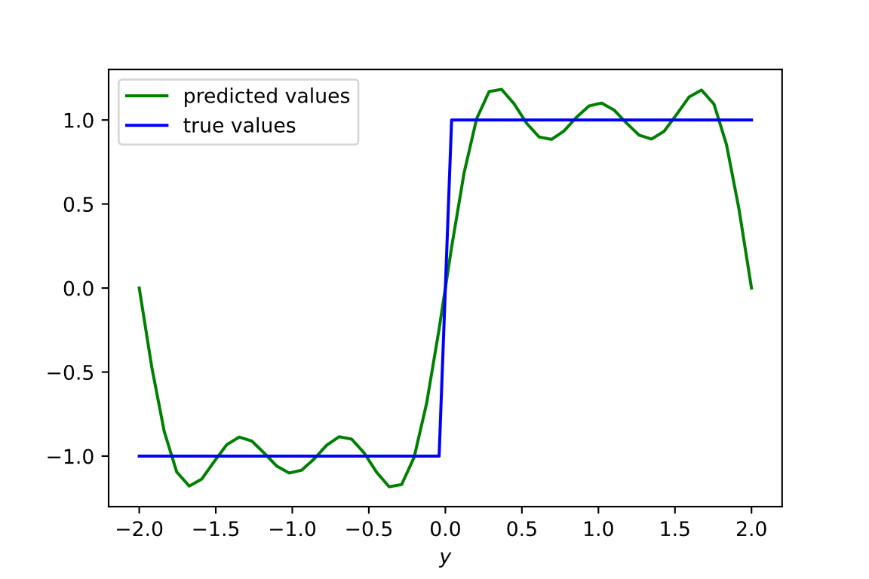

- 資料前處理是機器學習的重要步驟, 目標是改善資料的品質, 提高系統準確率. 主要內容是對資料進行清理(cleaning), 轉換(transforming)和整合, 以便在訓練之前好準備. 其中有一種方式是將數值集合$X=\left\{x_{1},x_{2},…,x_{n}\right\},$重新映射到範圍$\left[a,b\right]$, 轉換方式如下:
$$x_{i}⟵a+\frac{x_{i}-\min\left(X\right)}{\max\left(X\right)-\min\left(X\right)}×\left(b-a\right)$$
其中, $\max\left(X\right)$和$\min\left(X\right)$分別是$X$的最大值和最小值. 請用python副程式實現上述功能, 處理1D或2D陣列的數值變換. 用以下例子做說明.
- 輸入是1D向量.
$\left[3, 5, 1,4\right]$映射到區間$\left[5,7\right]⟹\left[6, 7, 5,6.5\right]$
- 輸入是2D向量, 又分為兩種情況, 以row或column向量為變換的對象.
row-wise:
$$\left[\begin{matrix}1 & 4 & 3 & 6 \\ 6 & 7 & 9 & 5 \\ 11 & 14 & 13 & 16\end{matrix}\right]\text{映射到區間} \left[0,1\right]⟹\left[\begin{matrix}0 & 0.6 & 0.4 & 1 \\ 0.25 & 0.5 & 1 & 0 \\ 0 & 0.6 & 0.6 & 1\end{matrix}\right]$$
column-wise:
$$\left[\begin{matrix}1 & 4 & 3 & 6 \\ 6 & 7 & 9 & 5 \\ 11 & 14 & 13 & 16\end{matrix}\right]\text{映射到區間} \left[0,1\right]⟹\left[\begin{matrix}0 & 0 & 0 & 0.1 \\ 0.5 & 0.3 & 0.6 & 0 \\ 1 & 1 & 1 & 1\end{matrix}\right]$$
函數要求如下:
def scale_to_range(X: np.ndarray, to_range=(0,1), byrow = False):
"""
Parameters
----------
X:
1D or 2D array

to_range: default to (0,1).
Desired range of transformed data.

byrow: default to False
When working with a 2D array, true to perform row mapping;
otherwise, column mapping. Ignore if X is 1D.

"""
a, b = to_range
Y = np.zeros(X.shape)
# write your code here
return Y

- 資料集hw5.csv是測量 Brunhilda 狒狒血液中硫酸鹽濃度與時間的關係. 請先點開連結, 閱讀對資料資料集的說明
  - 請以[硫酸鹽濃度 vs 時間]作圖. 預期結果如下
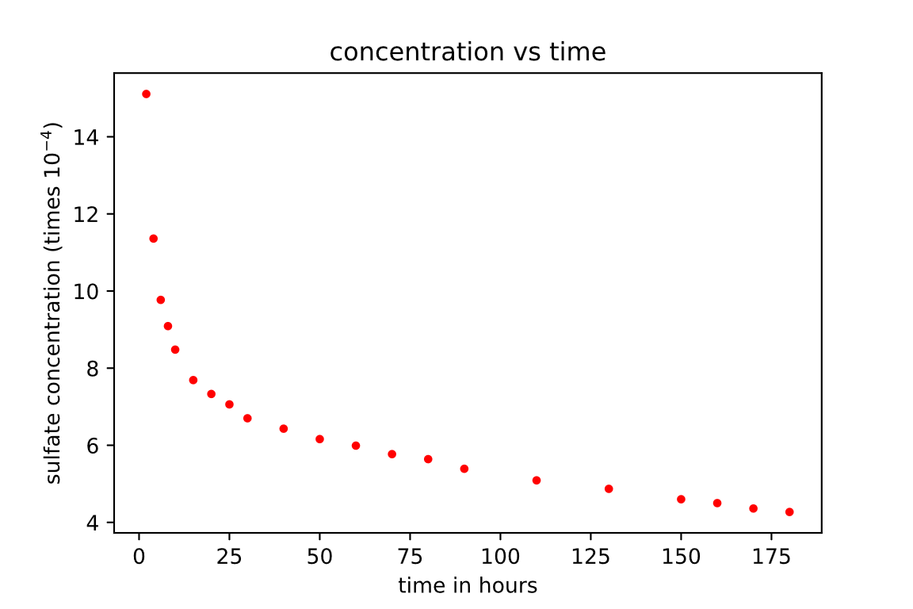
  - 請找一個回歸方法, 並以上圖為基礎, 畫出預測曲線. 解釋你找到的迴歸是好是壞, 以及原因. 下圖是老師找到的預測曲線, 你畫出藍色曲線會和我的不同.
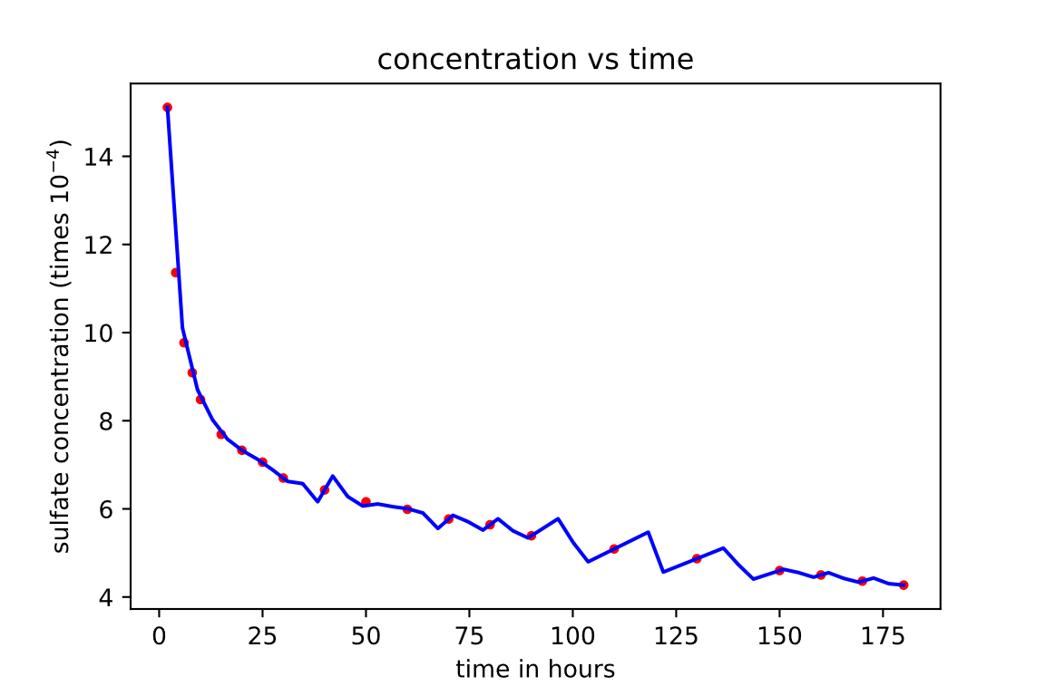
  - 請以[硫酸鹽濃度對數 vs時間對數]作圖. 預期結果如下
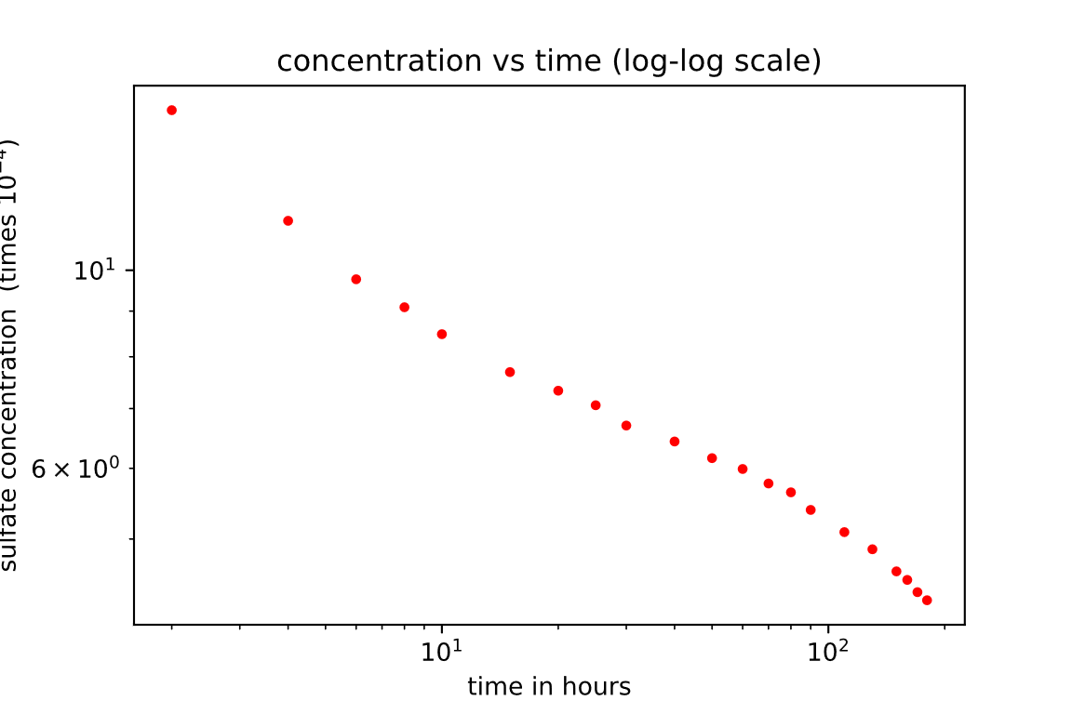

  - 建立濃度對數與時間對數的迴歸曲線, 並以上圖為基礎加上此曲線.下圖是老師找到的預測曲線, 你找出的藍色預測曲線可能和我的不同.
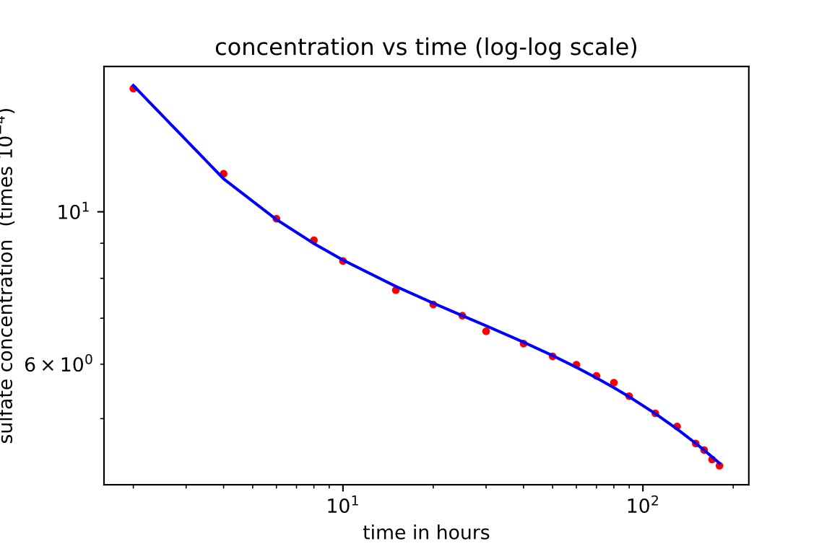

- 參考講義線性判別分析(Linear discriminant analysis, LDA)推導. 利用2維常態分布產生兩個類別資料
# class 1
mean1 = np.array([0, 5])
sigma1 = np.array([[0.3, 0.2],[0.2, 1]])
N1 = 200
X1 = np.random.multivariate_normal(mean1, sigma1, N1)

# class 2
mean2 = np.array([3, 4])
sigma2 = np.array([[0.3, 0.2],[0.2, 1]])
N2 = 100
X2 = np.random.multivariate_normal(mean2, sigma2, N2)

找出向量$w$, 使得資料點在$w$上的投影, 不同類別間距盡量分散, 同類別緊密. 並畫出資料點在$w$上的投影. 參考下圖.
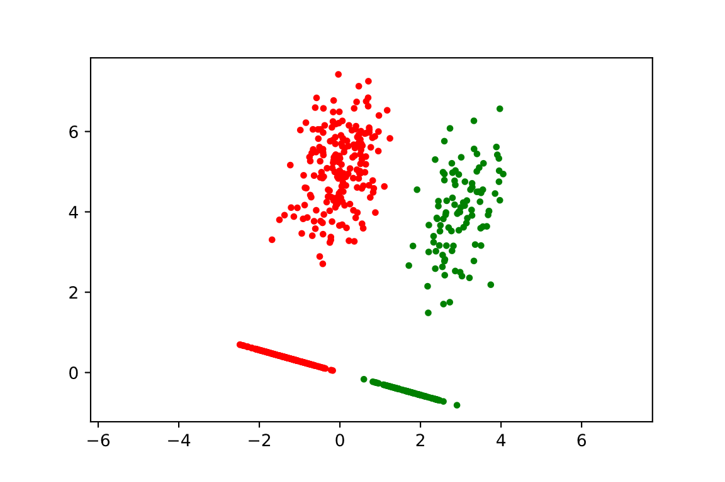

- 計算成本函數$J\left(w\right)$的極值, 我們常用梯度下降法
$$w_{i+1}⟵w_{i}-α{\left.∇J\left(w\right)\right|}_{w=w_{i}}$$
計算$J\left(w\right)$極值時的權重向量$w$. 上述公式必須算出梯度$∇J\left(w\right)$, 一般會用下列兩種方法:
- 解析法: 以偏導數技巧算出$∇J\left(w\right)$閉式解
- 數值法: $∇J\left(w\right)={\left[\begin{matrix}\frac{∂J\left(w\right)}{∂w_{1}} & \frac{∂J\left(w\right)}{∂w_{2}} & ⋯ & \frac{∂J\left(w\right)}{∂w_{n}}\end{matrix}\right]}^{T}$
可用極小的數值$ϵ$, 計算$∇J\left(w\right)$的第$k$個分量
$$\frac{∂J\left(w\right)}{∂w_{k}}≅\frac{J\left(w_{1},…,w_{k}+ϵ,…,w_{n}\right)-J\left(w_{1},…,w_{k},…,w_{n}\right)}{ϵ}$$
參考下圖
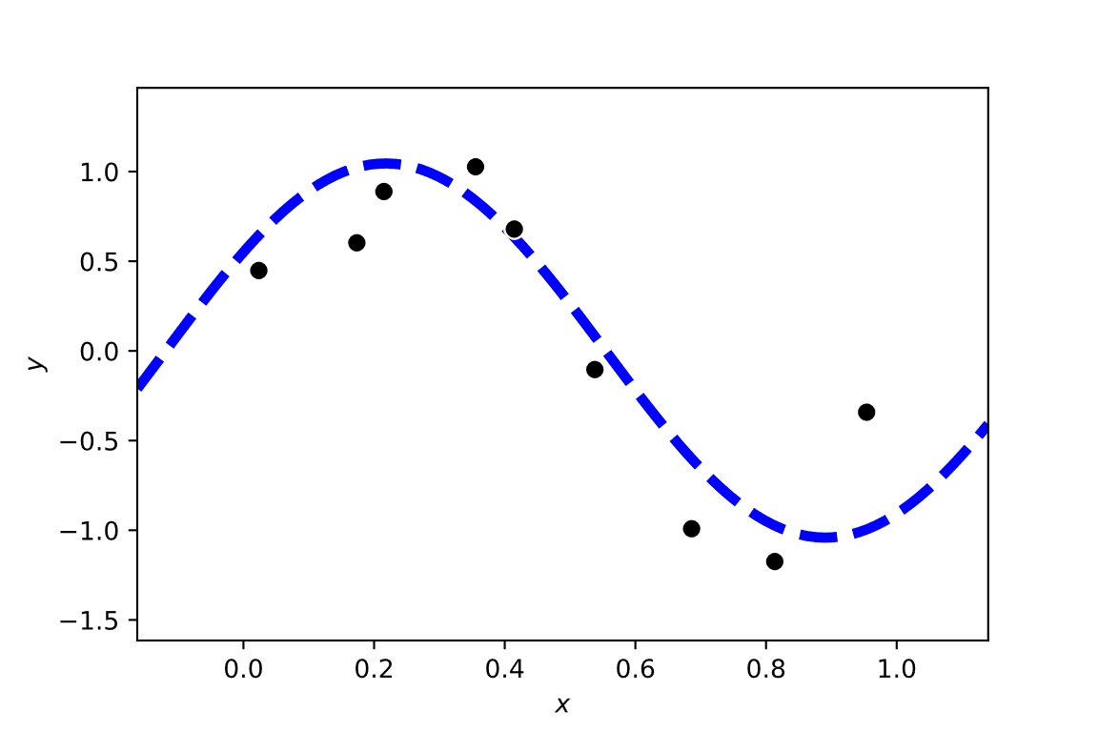
黑色小圓圈為樣本點, 經過評估後, 嘗試以弦波(sine wave)做預測曲線. 弦波通式如下
$$y=w_{1}+w_{2}\sin\left(w_{3}x+w_{4}\right)$$
以殘差
$$e_{i}=y_{i}-w_{1}-w_{2}\sin\left(w_{3}x_{i}+w_{4}\right)$$
平方和為成本函數
$$J\left(w_{1},w_{2},w_{3},w_{4}\right)=\sum_{i=1}^{m}{e_{i}^{2}}=\sum_{i=1}^{m}{{\left(y_{i}-w_{1}-w_{2}\sin\left(w_{3}x_{i}+w_{4}\right)\right)}^{2}}$$
撰寫python程式(hw7.py), 分別以解析法和數值法進行曲線擬合.
dataset = pd.read_csv('data/hw7.csv').to_numpy(dtype = np.float64)
x = dataset[:, 0]
y = dataset[:, 1]

# parameters for our two runs of gradient descent
w = np.array([-0.1607108, 2.0808538, 0.3277537, -1.5511576])

alpha = 0.05
max_iters = 500
# cost function
# J(w0, w1, w2, w3) = sum(y[i] - w0 - w1 * sin(w2 * x[i] + w3))^2
for _ in range(1, max_iters):
pass
# remove the above pass and write your code here
# calculate gradient of cost function by using partial derivative(使用偏導數計算梯度)
# update rule: w = w - alpha * gradient_of_cost

xmin,xmax,ymin,ymax = scatter_pts_2d(x, y)
xt = np.linspace(xmin, xmax, 100)
yt1 = w[0] + w[1] * np.sin(w[2] * xt + w[3])

w = np.array([-0.1607108, 2.0808538, 0.3277537, -1.5511576])
for _ in range(1, max_iters):
pass
# remove the above pass and write your code here
# calculate gradient of cost function by using numeric method(使用數值法計算梯度)
# update rule: w = w - alpha * gradient_of_cost

xt = np.linspace(xmin, xmax, 100)
yt2 = w[0] + w[1] * np.sin(w[2] * xt + w[3])
# plot x vs y; xt vs yt1; xt vs yt2

提示:
- 解析法計算梯度
$$\frac{∂J\left(w\right)}{∂w_{1}}=-\sum_{i=1}^{m}{2e_{i}} \\ \frac{∂J\left(w\right)}{∂w_{2}}=-\sum_{i=1}^{m}{\left[2e_{i}\sin\left(w_{3}x_{i}+w_{4}\right)\right]} \\ \frac{∂J\left(w\right)}{∂w_{3}}=-\sum_{i=1}^{m}{\left[2e_{i}x_{i}w_{2}\cos\left(w_{3}x_{i}+w_{4}\right)\right]} \\ \frac{∂J\left(w\right)}{∂w_{4}}=…\text{do it by yourself}$$
- 數值法計算梯度
$$\frac{∂J\left(w\right)}{∂w_{1}}=\frac{J\left(w_{1}+{10}^{-8},w_{2},w_{3},w_{4}\right)-J\left(w\right)}{{10}^{-8}} \\ \frac{∂J\left(w\right)}{∂w_{2}}=\frac{J\left(w_{1},w_{2}+{10}^{-8},w_{3},w_{4}\right)-J\left(w\right)}{{10}^{-8}} \\ ⋯\text{and so on}$$
預期結果
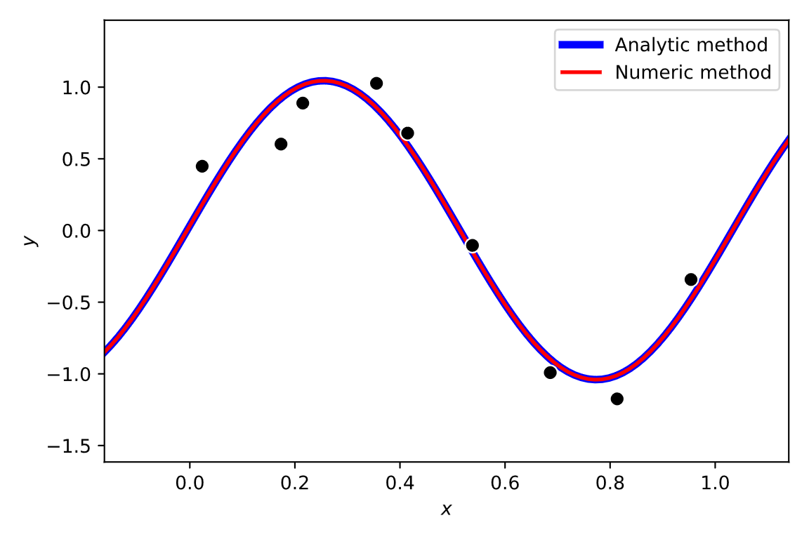

- 二元分類資料集hw8.csv, 其類別為$ω_{1}$和$ω_{2}$, 並作圖如下
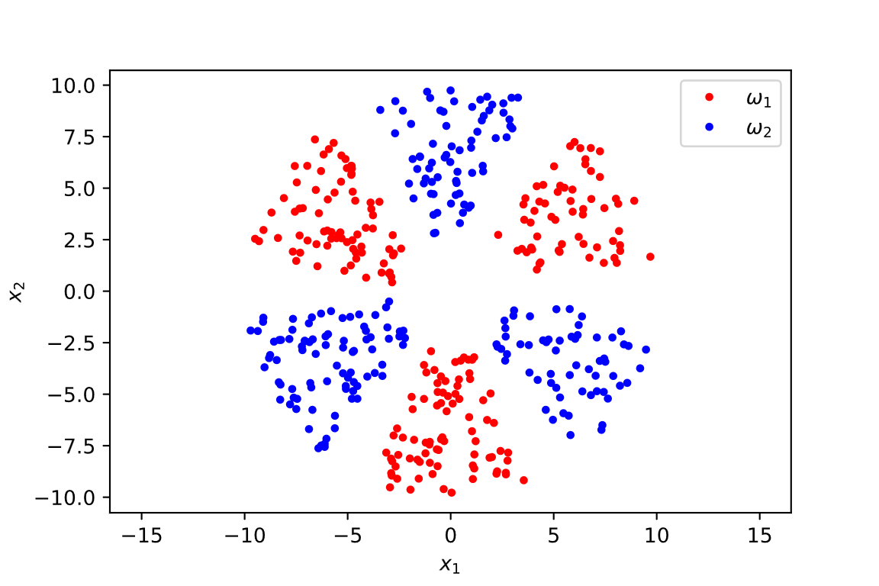
請找一方法, 例如: SVM, 神經網路, adaboost, 邏輯回歸, …, 對上述資料分類, 並將結果作圖. 預期結果參考下圖:
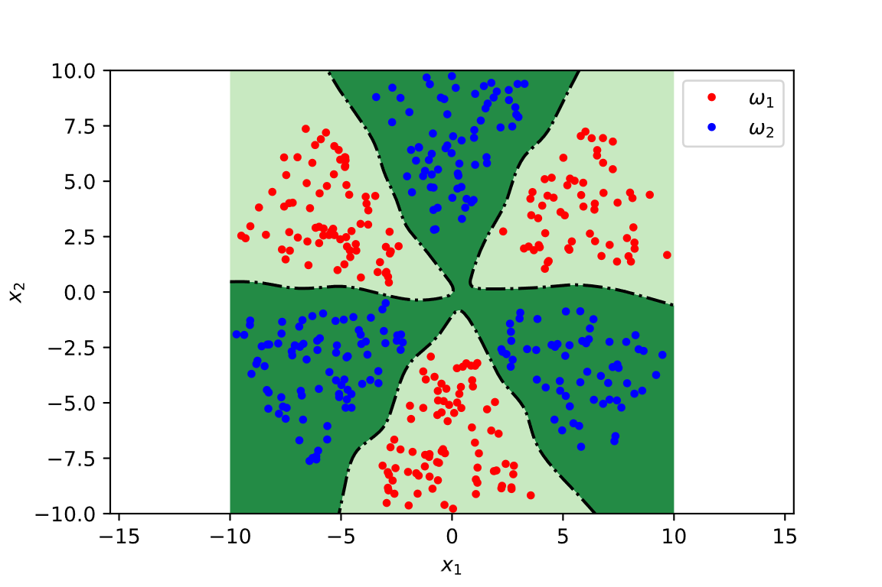
說明: 分類方法和參數不同, 分類邊界會和上圖不一樣. 選用色彩可自行定義.

- hw9.csv是氣體流速計的採樣值. 第1欄是時間(單位: sec), 第2欄是氣體流速(單位: ml/sec). 讀取後, 以流速對時間作圖如下
hw9_csv = pd.read_csv('data/hw9.csv').to_numpy(dtype = np.float64)
t = hw9_csv[:, 0] # 時間
flow_ velocity = hw9_csv[:, 1] # 氣體流速
plt.figure(dpi=figdpi)
plt.plot(t, flow_ velocity, 'r')
plt.title('Gas Flow Velocity')
plt.xlabel('time in seconds')
plt.ylabel('ml/sec')
plt.savefig('a.svg')
plt.show()
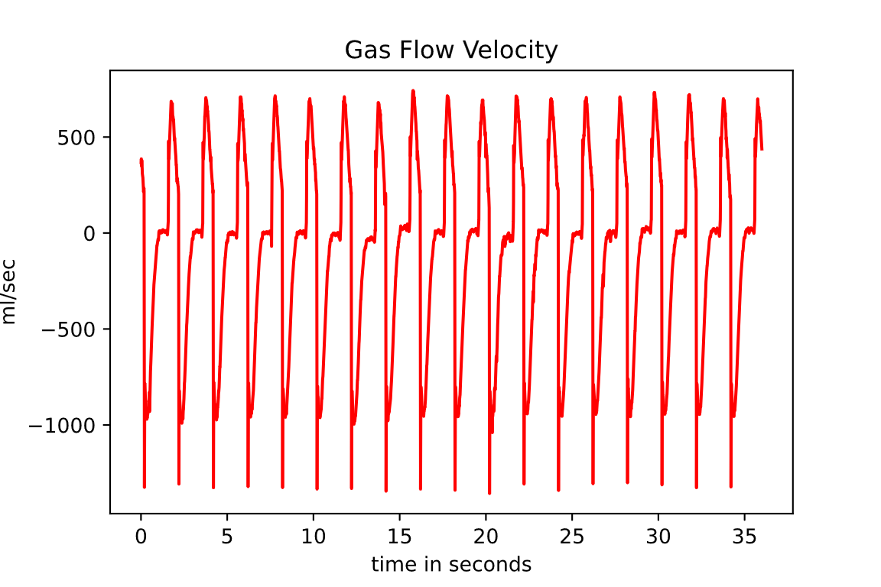
將流速積分後, 得到淨流量
# Integrating the gas flow velocity yields the net flow
net_vol = np.cumsum(flow_velocity) * 0.01
plt.plot(t, net_vol, 'r')
plt.title('Gas Net Flow')
plt.xlabel('time in seconds')
plt.ylabel('ml')
plt.show()
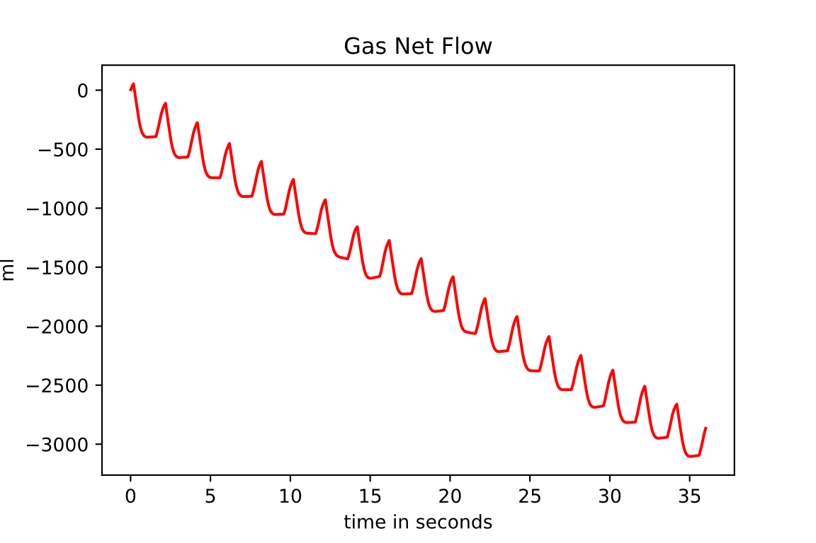
因流速偵測IC有誤差, 從上圖可以看到積分導致誤差累積, 脫離現實情況. 請找出一個方法, 移除累積誤差, 得到如下結果.
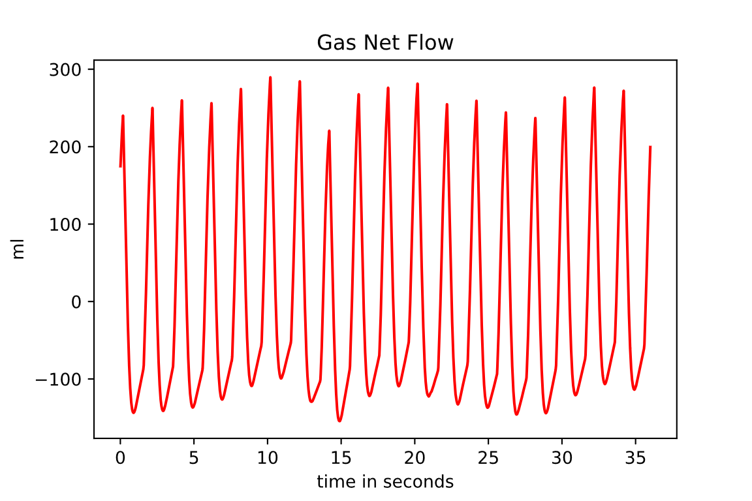

- 使用processing模擬如下簡諧運動(simple harmonic motion).
shm.mp4
